RESOLUCIÓN No. 0025
Fecha: 2026-03-16

“Por medio da la cual asdsaadsdsadsadsa”

EL GERENTE DE LA E.S.E HOSPITAL SANTA MÓNICA DE DOSQUEBRADAS en uso de sus facultades legales en especial las conferidas por el artículo 21 numeral 2 del estatuto básico de la entidad y

CONSIDERANDO:

saddsasaddsadsadsa

RESUELVE:

dsasaddsadsadsadsa

dsadsaasddaaadada

CÓMUNIQUESE, PUBLIQUESE Y CUMPLASE

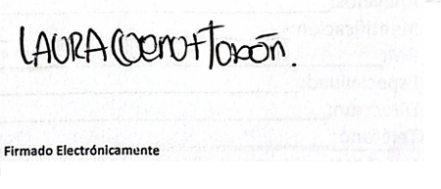
Martin
Gerente General

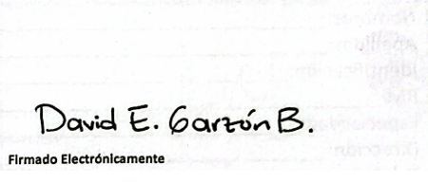
Develop
Desarrollador


Luisa
Jefe de Juridica

